理想气体准静态过程公式
重点掌握等体/等压/等温过程公式
共性方程：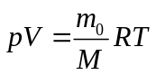； 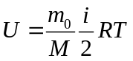
热力学第一定律：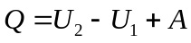
过程 | 过程方程 | 吸收热量 | 对外做功 | 内能增量
等体过程 | V=恒量 | 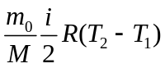  ＝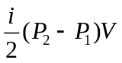 | 0
等压过程 | P=恒量 | 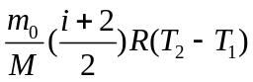 | 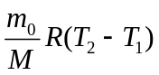  ＝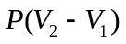
等温过程 | T=恒量 | 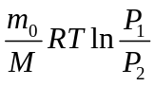  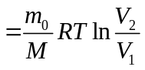 |  | 0
绝热过程 | 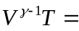恒量  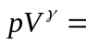恒量  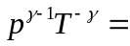  恒量 | 0 | 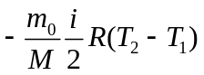  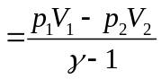
多方过程 | 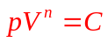 |  | 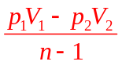  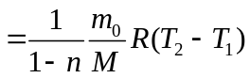 | 